

**MODÈLE FONCTIONNEL ET SPÉCIFICATIONS DES EXIGENCES LOGICIELLES**

| Membres de l'équipe | |
| --- | --- |
|  | DESCRIPTION |
| Entreprise | **CyberCar** |
| Department | **Informatique** |
| Manager | **<** **insérer le nom de la personne responsable >** |
| Role | **< Décrivez brièvement le rôle/objectif du département. >** |
| Contributors | **Lafatra, Dine Mbae, Noreen Sooltangos** |
| Date | **15/10/2021** |
| Version finale | **<** **insérer la version finale à utiliser pour le développement du logiciel >** |

| HISTORIQUE DES VERSIONS | | | | |
| --- | --- | --- | --- | --- |
| VERSION | APPROUVÉ PAR | DATE DE RÉVISION | DESCRIPTION DU CHANGEMENT | AUTEUR |
| 1 |  |  |  |  |
|  |  |  |  |  |
|  |  |  |  |  |
|  |  |  |  |  |
|  |  |  |  |  |
|  |  |  |  |  |
|  |  |  |  |  |

**Mémorandum d'autorisation**

J'ai soigneusement évalué le document des spécifications fonctionnelles pour le Projet CyberCar

CERTIFICATION DE LA GESTION - Veuillez cocher la déclaration appropriée.

______ Le document est accepté.

______ Le document est accepté dans l'attente des changements notés.

______ Le document n'est pas accepté.

Nous acceptons pleinement les changements en tant qu'améliorations nécessaires et autorisons le lancement des travaux. Sur la base de notre autorité et de notre jugement, la poursuite de l'exploitation de ce système est autorisée.

_______________________________ _____________________

NAME DATE

Manager

_______________________________ _____________________

NAME DATE

Director

*Add other names and roles as necessary.*

**TABLE OF CONTENTS**

1 Introduction 5

1.1 BUTS ET OBJECTIFS 5

1.2 DÉCLARATION DE PORTÉE 5

1.3 CONTEXTE DU LOGICIEL 5

1.4 CONTRAINTES MAJEURES 5

2 SCÉNARIO D'UTILISATION 5

2.1 PROFILS D'UTILISATEURS 5

2.2 Use-cases 5

2.3 Special usage considerations 6

3 Functional Model and Description 6

3.1 Context 6

4.1 EXIGENCES FONCTIONNELLES 6

3.2 DESCRIPTION DE LA FONCTION N 7

3.2.1 Processing narrative for function n 7

3.2.2 Function n flow diagram 7

3.2.3 Function n interface description 7

3.2.4 Function n transforms 8

3.2.5 Performance Issues 8

3.2.6 Design Constraints 8

3.3 Software Interface Description 8

3.3.1 External software interfaces 8

3.3.2 External machine interfaces 8

3.3.3 External system interfaces 8

3.3.4 Human interface 8

3.4 Control flow description 8

4 Restrictions, Limitations, and Constraints 9

5 Validation Criteria 9

5.1 Classes of tests 9

5.2 Expected software response 9

5.3 Performance bounds 9

6 Data Model and Description 9

6.1 Data Description 9

6.1.1 Data objects 9

6.1.2 Relationships 9

6.1.3 Complete data model 10

6.1.4 Data dictionary 10

7 Behavioral Model and Description 10

7.1 Description for software behavior 10

7.1.1 Events 10

7.1.2 States 10

7.2 State Transition Diagrams 10

7.3 Control specification 10

8 Appendix A: Additional Information 11

8.1 System traceability matrix 11

8.2 Product Strategies 11

8.3 Analysis metrics to be used 11

8.4 Supplementary information (if any) 11

9 Appendix B: Analysis Models 11

# Introduction

CyberCar existe depuis 2008 sous le nom de SuperCar. C’est un concessionnaire spécialisé dans la vente de voitures neuves de marques diverses.

CyberCar importe des voitures de plusieurs pays: Japon, Singapore, Afrique du Sud, des Etats- Unis, Chine, d’Allemagne, Inde, France et Corée

Les voitures sont stockées dans 4 entrepôts sous douane dans les villes suivantes:

• Port Louis

• Baie du Tombeau

• Phoenix

• Plaisance

Le siège social se trouve à Pailles intégrant les départements suivants:

• Administration,

• Marketing Ventes

• Comptabilité et Finance,

• Ressources Humaines

• Garage & Réparation

## Buts et objectifs

Le but est de pouvoir permettre aux employés d’avoir un système pour informatiser les activités de CyberCar en intégrant de nouvelles procédures de travail

* Aider le PDG pour mettre en place un bon PROCESS pour le RGPD
* Former les employés en cyber sécurité (Utilisateurs et DPO)
* Architecture matérielle et logiciel pour protéger l'entreprise (sécurité et sureté)
* Faire un Progiciel de Gestion Intégré (ERP) en réseaux, pour permettre aux entrepôts de mettre à jour directement le stock lorsqu'une voiture sort sous douane.
* Permettre aux vendeurs de se connecter aux systèmes pour connaitre l'état du stock afin de mieux guider le client
* Gérer les accès control liste (ACL)

## DÉCLARATION DE PORTÉE

Les logiciels à utiliser :

* Eclipse pour la programmation Java et pour faire l’UML.
* Wampp pour programmation SQL et pour stocker pas base de données.
* ProjetLibre pour faire le diagramme de Gantt.
* Trello pour planifier les tâches.
* Teams pour communiquer entre membres de l’équipe.
* GitHub Desktop pour stocker et partager les codes sources

## Software context

CyberCar est un concessionnaire spécialisé dans la vente de voitures neuves de marques diverses.

-Architecture matérielle et logiciel pour protéger l'entreprise (sécurité et sureté)

-Faire un Progiciel de Gestion Intégré (ERP) en réseaux, pour permettre aux entrepôts de mettre à jour directement le stock lorsqu'une voiture sort sous douane.

-Permettre aux vendeurs de se connecter aux systèmes pour connaitre l'état du stock afin de mieux guider le client.

## Contrainte majeure

* Pouvoir gérer les accès control liste (ACL).
* Bien connaitre les fonctions de chaque utilisateur (département).
* Contrôle de coherence.

# Usage scenario

Cette section présente un scénario d'utilisation du logiciel. Elle organise les informations recueillies lors de l'élicitation des besoins en cas d'utilisation.

## profile utilisateur

Les différents profile utilisateur sont :

* CEO de CyberCar (M. Maurice Beff)
* Directeur des Ressources humaines (M. Steve Trabajo)
* DPO (Mr. Bill Laportes)
* Directeur informatique (Jeff Cernam)
* Directrice des ventes (Mme Rita Mc Deal)

## Use-cases

Directeur des Ressources humaines (M. Steve Trabajo)

* Système protège les données à caractère personnel et sensible.
* Créer le profile collaborateur sur le système pour la gestion de son salaire, commissions ou bonus, état civile et assurance médicale.
* Uniquement après la création du profile de l’employé que le département informatique est autorisé à créer un login et mot de passe pour accéder au SI.

Directrice des ventes (Mme Rita Mc Deal)

* Avoir un système très sécurisé ou chaque intervenant a accès qu’aux informations qui les concernent.

## Special usage considerations

Avoir un système très sécurisé ou chaque intervenant a accès qu’aux informations qui les concernent.

# Functional Model and Description

Administration :

* Gestion des stocks et commandes.
* Consultation et gestion des stocks.
* Commander des voitures aux fournisseurs si besoin.
* Consultation des montant des commandes.

Ressources humaines :

* Gestion des données personnelles des employés ainsi que leur paye.
* Contient les données à propos des employés : Nom, prénom, adresse, fonction, téléphone, email, civilité, situation conjugale, nombre d’enfant, antécédent médicale, date d’embauche de l’employé, le jour de congé restant, la date de fin de contrat.

Vente :

* Fournisseur, marque voiture, le modèle, le nombre de voiture en stock

## Context

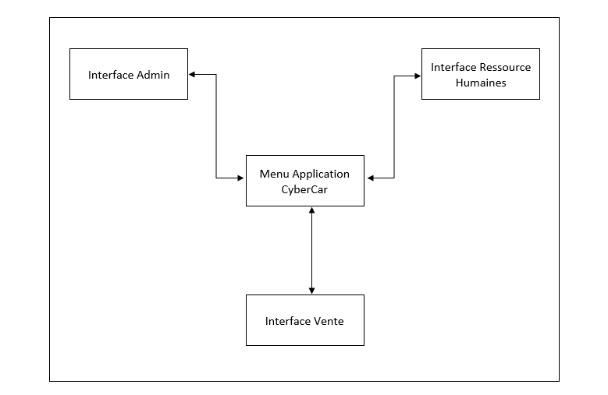

## Description for Function n

- Admin : l’Administration peut gérer le stock des entrepôts avec l’interface admin. Il pourra ainsi passer de nouvelles commandes et faire le suivi des achats et des ventes facilement.

- Ressources humaines : L’interface pour les ressources humaines va gérer les données des employés ainsi que leurs salaires.

- Vendeur : Interface pour les vendeurs pour conclure la vente.

### Description ressources humaines

Une description détaillée des interfaces d'entrée et de sortie de la fonction est présentée.

| Ressources humaines | |
| --- | --- |
|  | DESCRIPTION |
| Priorité | élevée = 1 |
| Objectif | Pour entrer et stocker les données des employés de CyberCar |
| Input | Prénom, nom, nom de jeune fille, civilité, situation conjugale, nombre d’enfants à charge, antécédent médical, la fonction dans l’entreprise, date d’embauche, nombre de jours de congés restants, date de fin de contrat, adresse, numéro de téléphone, email personnel. |
| Operations | Afficher, ajouter supprimer les données des employés |
| Output | Affichage des modifications ou des insertions ou suppressions des données |

# Restrictions, Limitations, et Contraintes

Special issues which impact the specification, design, or implementation of the software are noted here.

# Modèle comportemental et description

### Evènements

L’utilisateur fera des choix en fonction de ses besoins pour ajouter ou retirer une voiture, ou modifier les informations d’une voiture dans la base.

Il peut aussi mettre à jour les données des employés.

## Modèle d’analyse

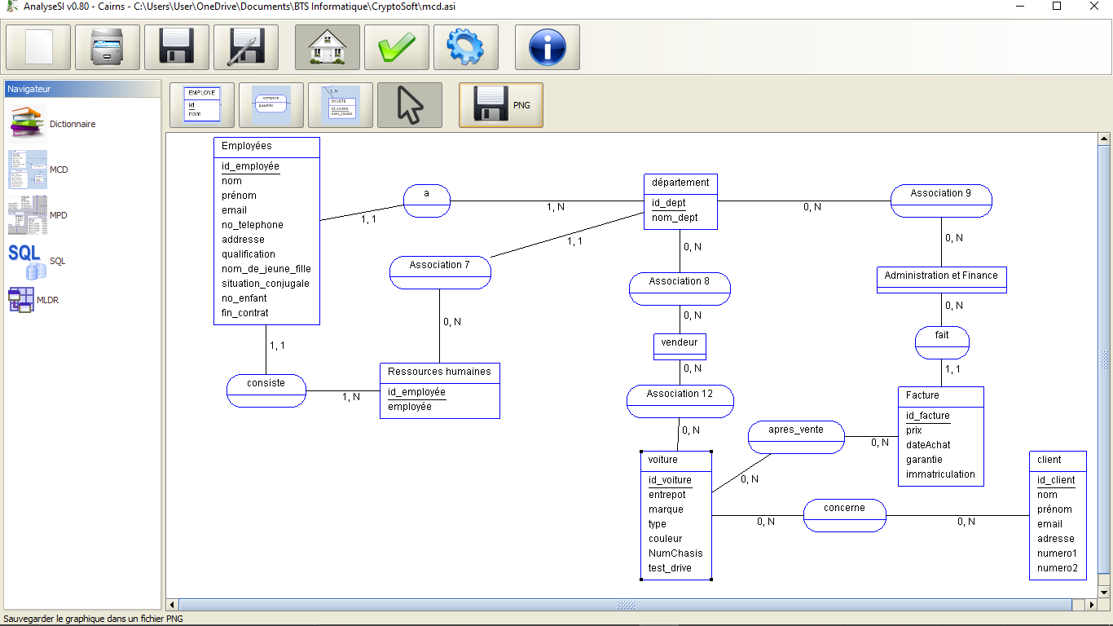

# Appendix A: Additional Information

## Analysis metrics to be used

# Analyse des données et critique de l’étude de faisabilité de la demande du client.

# Schéma de données et une hiérarchie les priorités

# Modèle relationnel et conceptuel des données